Séquence
d’initiation au théâtre

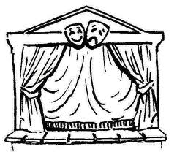

Cette séquence a pour objectifs principaux :
- d’approfondir tes connaissances générales sur le théâtre
- d’affiner ta lecture en te familiarisant avec l’analyse d’extraits de pièces de théâtre
- de développer ton esprit critique et ta capacité à produire des commentaires
- d’exercer ton esprit de synthèse
- de te faire acquérir des connaissances sur les mouvements classique et baroque
- de développer tes qualités d’observation pour discerner les caractéristiques d’un mouvement ou d’un procédé artistique et/ou littéraire
- d’exercer ta capacité à travailler en équipe

Les tâches finales attendues sont :
- la production d’un commentaire par lequel tu démontreras que tu as compris en profondeur et que tu maîtrises les concepts vus au cours
- l’analyse comparative de documents

Petit lexique du théâtre

acte : subdivision principale d’une pièce de théâtre. Le passage d’un acte à l’autre s’accompagne souvent d’un intermède étranger à l’action représentée (un entracte ou un changement de décor par exemple).

aparté : un personnage prononce des propos, en présence d’autres personnages, que seul le public entend, ce qui provoque un effet comique. L’aparté est donc explicitement destiné au public, contrairement au monologue.

coup de théâtre : événement brutal et inattendu survenant au cours de la pièce de théâtre provoquant un retournement de situation.

dénouement : occupe la plupart du temps les dernières scènes. Il permet de résoudre le nœud dramatique et marque la fin de l’action.

dialogue : paroles échangées par plusieurs personnages d’une pièce de théâtre.

didascalie : indication scénique qui donne les informations nécessaires pour le lecteur : elles permettent de connaître le nom des personnages, les divisions en actes et en scènes, les précisions spatio-temporelles, les gestes et toutes les indications de mise en scène données par l’auteur.

double communication : concept propre au genre théâtral. Deux communications se superposent au théâtre : celle entre les personnages sur scène et celle entre les acteurs et le public. Cette dernière est moins visible (sauf lors des apartés).

monologue : une longue tirade dite par un personnage qui s’adresse à lui-même, seul sur scène. Il permet aux spectateurs de mieux comprendre ses pensées et ses sentiments.

nœud dramatique : moment où les obstacles apparaissent. Il permet d’enchaîner les péripéties et les coups de théâtre, ainsi que des retournements de situation.

quiproquo : incompréhension, malentendu qui survient dans un échange de paroles. Chaque personnage interprète mal ce que dit l’autre.

réplique : partie du dialogue théâtral, phrase que répond un personnage à un autre.

scène : subdivision de l’acte. Le passage d’une scène à l’autre se marque généralement par la sortie ou l’entrée d’un ou plusieurs personnages. La scène peut aussi désigner l’aire de jeu et les coulisses, en opposition avec la salle où se trouvent les spectateurs.

scène d’exposition : La scène d’exposition occupe le plus souvent la (ou les) premières scène(s). Elle a pour rôle de donner toutes les informations nécessaires à la compréhension de la situation (les lieux, l’époque, les personnages, leur classe sociale, l’intrigue).

stichomythie : répliques courtes qui peuvent parfois être violentes et qui forment un échange rapide, rythmé. La stichomythie s'oppose ainsi à la tirade.

tirade : longue réplique qui a pour but de convaincre, de persuader, d’expliquer ou d’avouer.

Histoire du théâtre occidental

Lis le texte suivant et repère selon les époques : les types de théâtre et ce qui les caractéristique, le contexte historique et les auteurs qui marquèrent chaque période.

Le mot « théâtre » vient du grec « théatron », qui signifie lieu où l'on assiste à un spectacle. De manière générale, il désigne l’art visant à représenter devant un public une suite d’événements où sont engagés des êtres humains agissant et parlant. Dernière cette définition fort large, se cachent toute une série de conventions qui ont varié avec les époques et les civilisations.

Le théâtre occidental remonte en effet à la Grèce antique. Les représentations théâtrales faisaient partie des fêtes religieuses. Elles se donnaient dans des théâtres en plein air. Les pièces de théâtre étaient jouées durant les dionysies (fêtes religieuses en l’honneur du dieu Dionysos, dieu de la vigne et du vin). La tragédie grecque met en scène un chœur qui chante et joue de la musique accompagnant l’action. Il représente le peuple qui réfléchit aux événements. Les acteurs portaient des masques et jouaient plusieurs rôles. Les femmes ne pouvaient pas être comédiennes, les rôles de femmes étaient tenus par des hommes. Les Grecs évitaient aussi de montrer la violence sur scène et favorisaient le plus possible la distanciation du spectateur. Des grands noms de la tragédie grecque comme Sophocle, Euripide ou Eschyle marquèrent la tragédie antique. Certains sujets de leurs pièces comme Electre, Antigone ou Œdipe seront encore récupérés des siècles plus tard, preuve que les mythes antiques sont bel et bien intemporels.

Au Moyen âge, le théâtre se joue toujours dans un cadre religieux. Les pièces racontent la vie des saints (on les appelle alors miracle), des épisodes relatifs à la souffrance du Christ (les passions), ou encore divers épisodes religieux (les mystères). La plupart de la population étant analphabète, le théâtre était un bon moyen d’inculquer aux foules les paroles des évangiles. Le théâtre était joué dans l’église puis plus tard sur le parvis. C’est de ce passage de l’église à la place publique que serait né le théâtre profane d’où est issu le théâtre d’aujourd’hui. C’est dans cette catégorie qu’on peut placer la farce (pièce comique et satirique) ou la sotie (farce qui met en scène des fous). Mais on trouve aussi au Moyen âge une autre forme de théâtre qui n’est ni religieux ni profane : la moralité, une pièce didactique qui met en scène des allégories du Bien et du Mal. A une époque où tout circule par voie orale, les jongleurs contribuèrent à développer le théâtre profane en le diffusant largement. Les auteurs des pièces de théâtre médiévales étaient souvent anonymes (comme l’auteur de la célèbre Farce de maître Pathelin), mais on a néanmoins gardé la trace d’œuvres de trouvères comme Adam de la Halle, Rutebœuf ou Jean Bodel.

Le XVIe siècle voit l’émergence de formes théâtrales plus diversifiées avec la naissance en Italie de la Commedia dell’arte qui influence progressivement tout le reste de l’Europe grâce à ses acteurs itinérants. Ce type de théâtre a pour particularité d’être basé sur un canevas fixe autour duquel improvisent les acteurs. Ceux-ci portent des masques et incarnent des personnages-types comme Arlequin, Colombine, Polichinelle, le docteur Pantalon, Scaramouche, Pierrot, etc.
Vers la fin du siècle, apparaît en Angleterre le théâtre élisabéthain. On regroupe sous cette appellation toutes les pièces de théâtre écrites sous le règne d’Elisabeth Ière d’Angleterre (1533-1603) et plus largement sous le règne de ses successeurs jusqu’à la fermeture des théâtres publics en 1642. Dominé par les figures de Shakespeare (principalement) et de Christopher Marlowe, le théâtre élisabéthain correspond à l'âge d'or du théâtre anglais. Ce type de théâtre n’est pas rattaché à un registre bien précis, on y trouve généralement une esthétique très libre, qui est parfois qualifiée de « baroque », par opposition à l'esthétique classique (soumise à des règles très strictes).

Du côté de la France, le théâtre classique s’impose sans conteste au XVIIe siècle. C’est l’époque de Louis XIV, du classicisme (ligne droite, équilibre, rigueur, ...) et du cardinal de Richelieu. Conseillé du roi, le cardinal est aussi un homme de théâtre ; il a légitimé ce genre et a donné une pension aux acteurs. Il crée une troupe royale qu’il place à l’Hôtel de Bourgogne (qui deviendra plus tard la Comédie française). Les autres troupes n’avaient le droit de se produire que durant les foires en été. Le théâtre classique est un théâtre qui se veut imiter les Anciens et est très codifié. Néanmoins, ses règles astreignantes ont fait du théâtre classique un théâtre de la perfection qui symbolise l’âge d’or de ce genre littéraire en France.

Le XVIIIe siècle est l’époque de la montée de la bourgeoise. Le drame bourgeois qui apparaît alors incarne l’esprit contestataire de cette classe sociale émergente. La bourgeoisie s’oppose au théâtre classique créé pour les nobles et lui préfère les pièces de Beaumarchais et Marivaux, plus représentatives des idées des Lumières. Cette opposition dans le drame bourgeois se marque par un rejet du vers (les pièces sont en prose), le choix de héros qui ne sont pas issus de la noblesse, et un rejet de la fatalité divine (son malheur, l’homme ne le doit qu’à lui-même). A travers des pièces comme Le Barbier de Séville ou Le Mariage de Figaro, Beaumarchais dénonce les privilèges de la noblesse, reflétant ainsi les mentalités de toute une classe sociale qui mènera bientôt à la Révolution française. Cependant, les tragédies classiques perdurent aussi durant le siècle avec Voltaire, qui est sans doute son plus grand représentant durant cette période.

Le romantisme littéraire gagne ensuite le théâtre français au XIXe siècle. Issu de l’admiration pour le théâtre élisabéthain, ce type de théâtre n’hésite pas à s’opposer encore une fois à la tragédie classique en rejetant l’unité de temps et de lieu. C’est Victor Hugo, dans la préface de sa pièce Cromwell, qui en est à l’origine. Il y expose sa vision d’un nouveau théâtre, créant ainsi un conflit entre les Anciens et les Modernes (qu’on appelle aussi la bataille d’Hernani du nom de la pièce qui engendra la polémique lors de sa première représentation). Alfred de Musset est l’une des figures marquantes de cette période.
Parallèlement au théâtre romantique, le vaudeville, une comédie fondée sur un comique de situation, fait son apparition et remporte un grand succès populaire avec des auteurs comme Feydeau ou Labiche.

Le XXe siècle voit surgir deux types de théâtre bien différents ; tandis qu’une partie de la production théâtrale reprend les thèmes de l’Antiquité pour les adapter aux circonstances historiques, un théâtre de rupture radicale avec tout ce qui avait été fait jusqu’alors est créé. Certains auteurs comme Giraudoux (La guerre de Troie n’aura pas lieu) ou Anouilh (Antigone) adaptent en effet certains mythes antiques en les réactualisant. Leur théâtre est engagé et transmet un message philosophique sur les considérations du temps présent. Vers le milieu du siècle se construit (ou plutôt se déconstruit) ensuite un nouveau type de théâtre des plus originaux : le théâtre de l’absurde, un théâtre éclaté qui traite de l’absurdité de l’homme et de la vie en général, ce qu’il démontre en partie par la vacuité du langage. Le théâtre de l’absurde, trouvant ses racines dans le théâtre symbolique et le Nouveau roman, ne conçoit en effet plus le langage comme un moyen de communication mais comme un moyen d’exprimer le vide de l’existence (par des phrases redondantes, souvent absconses). Des auteurs comme Ionesco (La Cantatrice chauve) ou Beckett (En attendant Godot) en sont les représentants majeurs.
Ces deux types de théâtre se veulent davantage développer l’esprit critique du spectateur, cherchent à les faire réfléchir, à participer à la construction du sens de la pièce. A travers ces pièces contemporaines, le traumatisme des deux guerres mondiales n’est jamais loin. Par ailleurs, le XXe siècle marque une nouvelle ère : celle des metteurs en scène, dont l’importance gagne de plus en plus d’importance, jusqu’à parfois prendre le pas sur celle du texte.

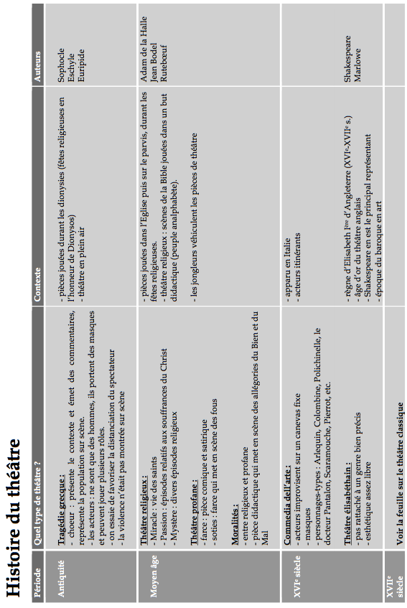
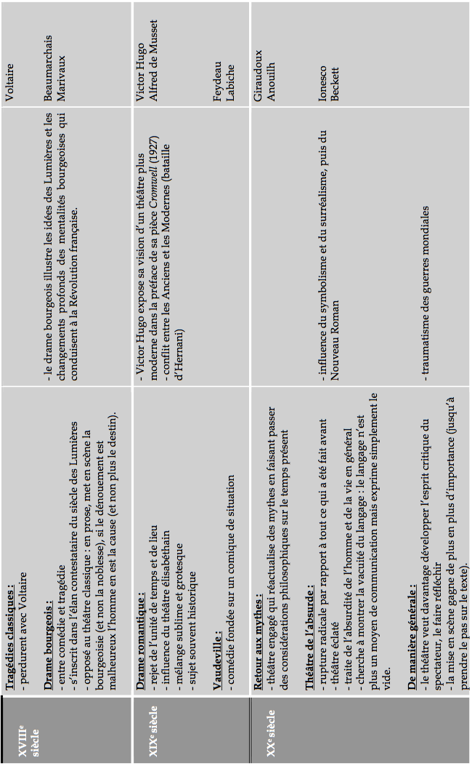

Le théâtre classique

Le classicisme

Le mot classicisme désigne un mouvement littéraire et artistique apparu au XVIIe siècle et qui s’est particulièrement distingué en France, sous le règne de Louis XIV, plus que partout ailleurs en Europe. Le classicisme est souvent considéré comme un temps de grâce de la littérature, où l’esprit français se serait illustré le plus parfaitement.
L’époque qui voit naître le courant classique, est une des époques culturelles les plus brillantes de l’histoire de la France. Le classicisme est considéré comme une expression idéologique et esthétique de la monarchie absolue. Il se développe durant la première partie du siècle et atteint son apogée vers les années soixante (avec La Fontaine, Molière, Mme de La Fayette, Racine, Boileau, Bossuet, La Bruyère, etc.). Le classicisme est en liaison étroite avec les courants philosophiques de l’époque, notamment le rationalisme de Descartes.
L’esthétique classique exige l’application d’un certain nombre de principes normatifs : l’imitation des Anciens, la recherche du naturel et de la vraisemblance par le respect de la raison, la bienséance, la maîtrise et la clarté de l’expression, le goût de la mesure qui entraîne le rejet de la surcharge (propre au baroque), le respect au théâtre de la règle des trois unités (nécessaire pour assurer la vraisemblance), la hiérarchie des genres, ainsi que la finesse dans l’analyse morale et psychologique. Ce sont ces principes d’ordre plutôt contraignants, qui amèneront la critique moderne à souvent réduire le classicisme au seul respect des règles.

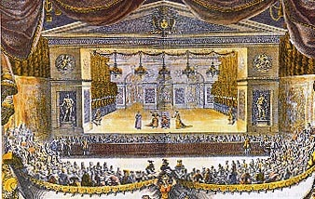

La règle des trois unités au théâtre

En dépit du goût du public, les doctes essaient d’imposer à partir de 1630 une nouvelle esthétique, fondée sur La Poétique du Grec Aristote : il s’agit de réduire l’écart qui sépare la fiction théâtrale du monde réel. Pour ce faire, il convient de
privilégier la vraisemblance, c’est-à-dire l’idée que l’on se fait du vrai sans heurter la raison ni la morale. La règle des trois unités correspond à ce souci de vraissemblance :

« Qu’en un lien, qu’en un jour, un seul fait accompli

Tienne jusqu’à la fin le théâtre rempli. »
Nicolas Boileau, L’Art Poétique, 1674.

Il convient que l’action soit unique (unité d’action) pour ne pas disperser l’intérêt du spectateur vers des actions secondaires (comme c’est le cas dans la tragi-comédie) ; elle doit se dérouler dans un seul lieu (unité de lieu), donc dans le cadre général d’une ville. En outre, l’action ne doit pas dépasser vingt-quatre heures (unité de temps) afin de réduire le décalage entre le temps de l’action et le temps de représentation. Enfin, la tragédie doit respecter la bienséance : ne rien représenter qui puisse choquer le bon goût et le bon usage.

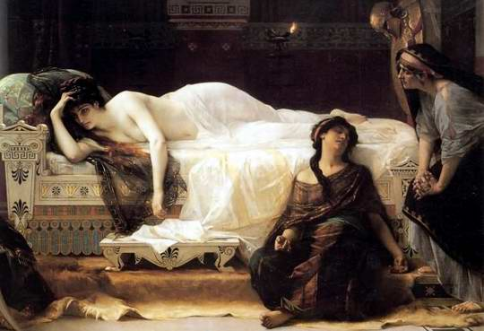
Phèdre

Personnages principaux :

Thésée, roi d’Athènes
Phèdre, épouse de Thésée
Hippolyte, fils de Thésée
Aricie, princesse de sang royal d’Athènes
Œnone, nourrice et confidente de Phèdre
Phèdre (1880) par Alexandre Cabanel

Résumé de la pièce :

Phèdre, épouse de Thésée, est amoureuse d’Hippolyte, son beau-fils. À l’annonce de la mort de Thésée, Phèdre avoue sa passion à Hippolyte, qui la repousse avec horreur. Ce dernier est lui-même épris d’Aricie. Lorsque Thésée revient soudain parmi les siens, il s’étonne de recevoir un accueil aussi froid. Œnone, la nourrice de Phèdre, accuse alors Hippolyte d’avoir eu l’intention de violer la reine, afin de l’éloigner de sa maîtresse. Hippolyte est chassé de la ville par son père qui le voue à la colère des dieux. Phèdre, ivre de jalousie après avoir appris l’amour d’Hippolyte pour Aricie, ne cherche pas à le défendre. Le jeune homme meurt déchiqueté sur des rochers, à la suite de l’intervention d’un monstre envoyé par Neptune. Phèdre, désespérée, se suicide alors sur scène en avouant sa faute à son époux.
Racine (1639-1699)

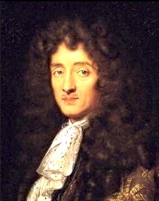
Orphelin de bonne heure, Jean Racine naît à la Ferté-Milon dans un milieu fortement marqué par le jansénisme, un mouvement religieux austère qui considère l’homme comme irrévocablement corrompu par le péché originel. Rejetant l’idée d’un libre arbitre, les jansénistes croient que seuls seront sauvés ceux que Dieu a prédestinés. Selon cette conception pessimiste de l’homme, il faut donc se comporter comme si on avait été élu car on ne peut savoir à l’avance à qui Dieu a choisi d’accorder sa grâce. Sa grand-mère l’inscrit à l’école de Port-Royal des Champs où il s’imprègne de la culture grecque qui nourrira plus tard ses tragédies. Envoyé à Paris pour apprendre la philosophie, le jeune homme fréquente les milieux littéraires parisiens, où il se
lie avec La Fontaine, Molière et Boileau. Après des débuts hasardeux, le jeune auteur s’affirme avec insolence contre le grand Corneille. La passion amoureuse, toujours aliénante, l’emporte dans son théâtre sur les grands intérêts politiques. Sa tragédie met l’accent sur la tendresse, la faiblesse ou l’obscurité de l’âme humaine, elle inscrit aussi au cœur même des personnages une fatalité où pèse la cruauté des dieux, et où l’ultime grandeur du héros (ou de l’héroïne) réside dans la conquête de la lucidité. Le dépouillement de l’action et la musicalité poétique de la langue font de la tragédie racinienne le symbole même de la tragédie classique.

Œuvres de Racine :

1664 : La Thébaïde
1665 :Alexandre le Grand
1667 : Andromaque
1668 : Les Plaideurs
1669 : Britannicus
1670 : Bérénice
1672 : Bajazet
1673 : Mithridate
1674 : Iphigénie
1677 : Phèdre
1689 : Esther
1691 :Athalie
1) En observant le passage de la première à la deuxième tirade de Phèdre, identifie ce qui provoque finalement son aveu.
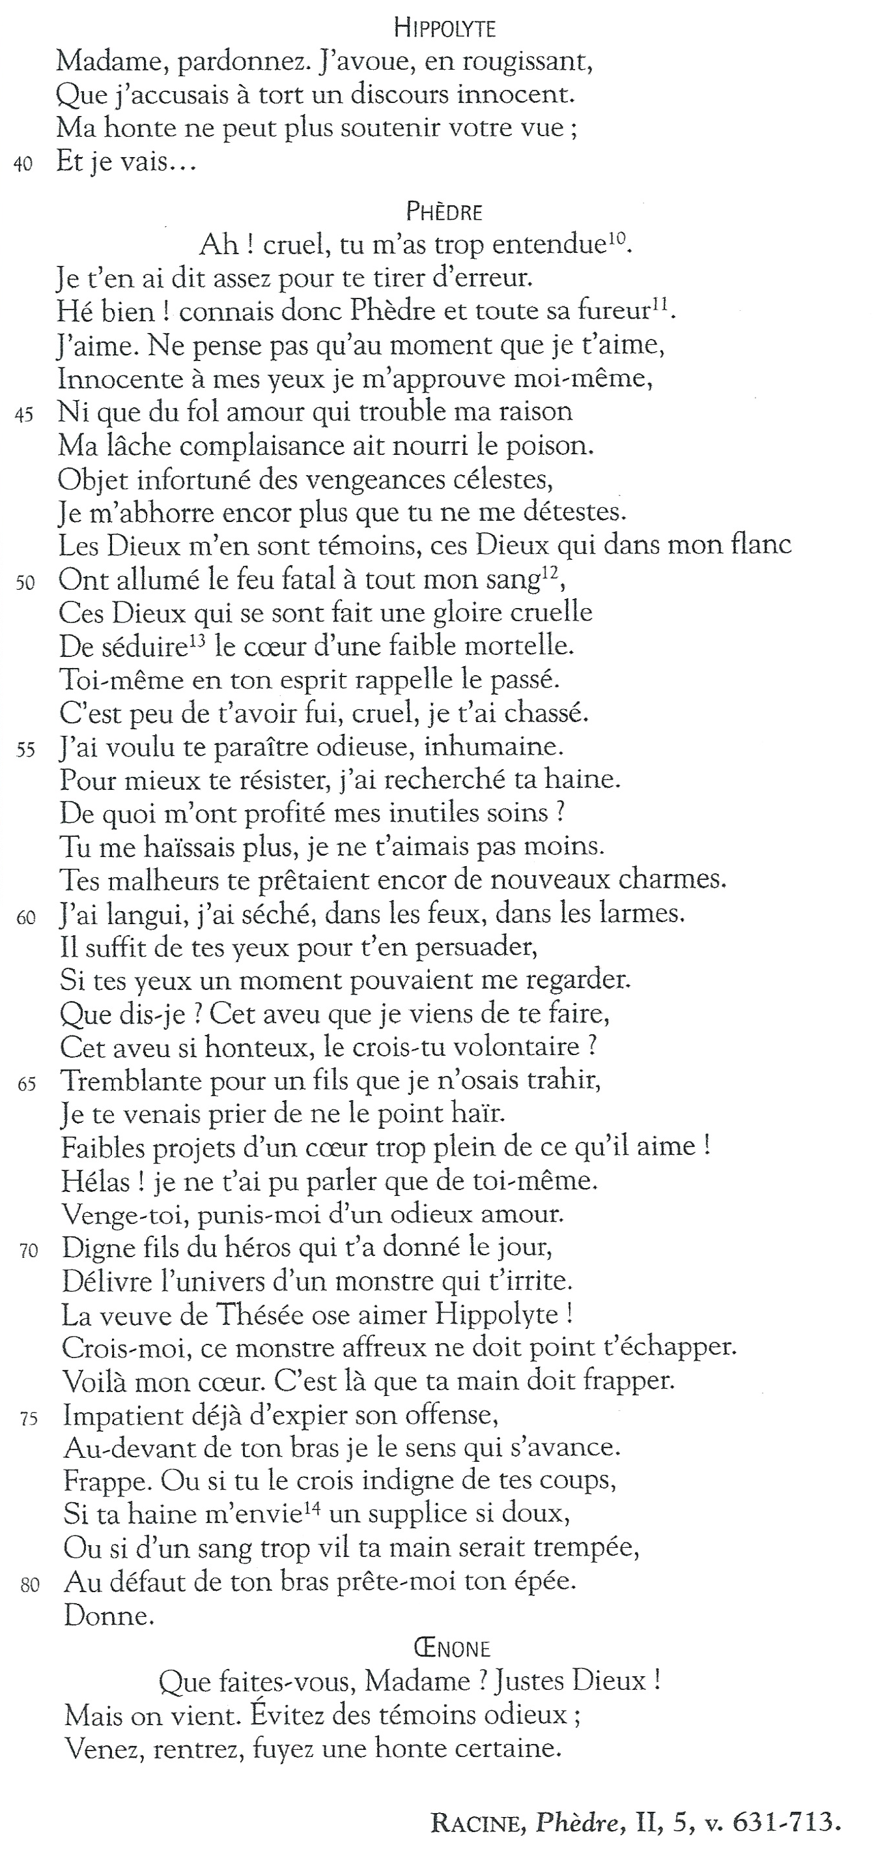
2) Analyse les stratégies mises en œuvre par Hippolyte pour empêcher Phèdre de se déclarer.
Analyse d’extraits

3) À travers les champs lexicaux utilisés, compare le ton des deux tirades de Phèdre.
4) Pourquoi ce changement ? Que s’est-il passé entre les deux ?
5) Observe le rôle qu’occupent les dieux dans le destin de Phèdre.
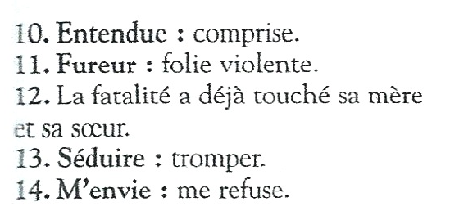
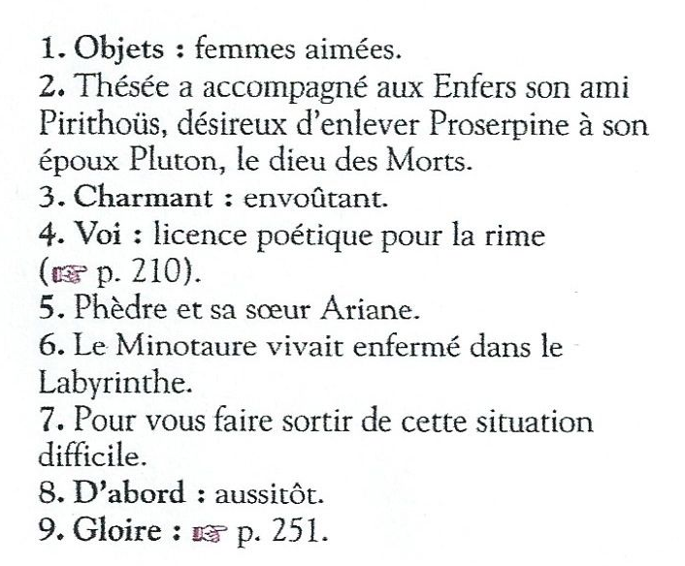
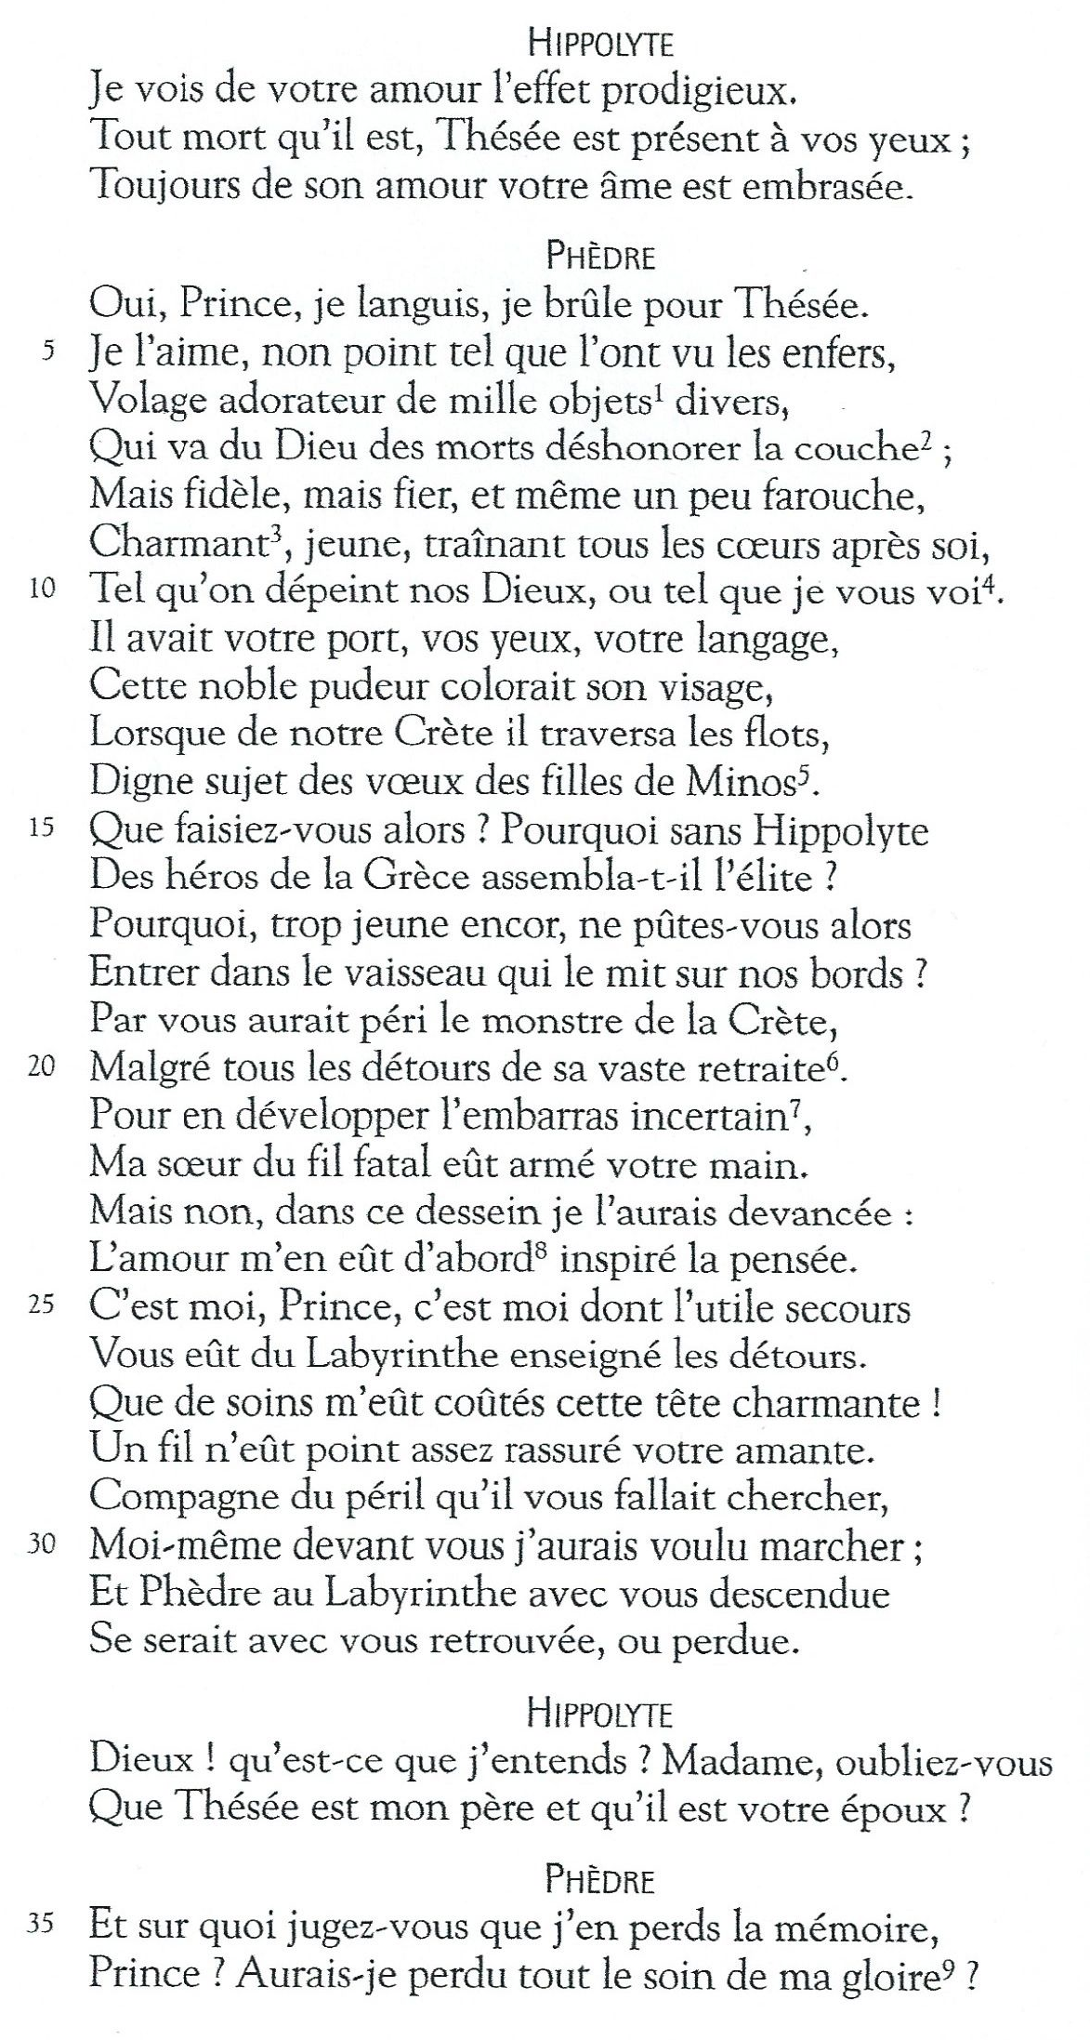
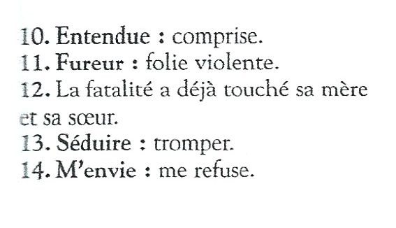
1) Pourquoi Phèdre dit-elle que sa raison l’égare (v. 46) ?
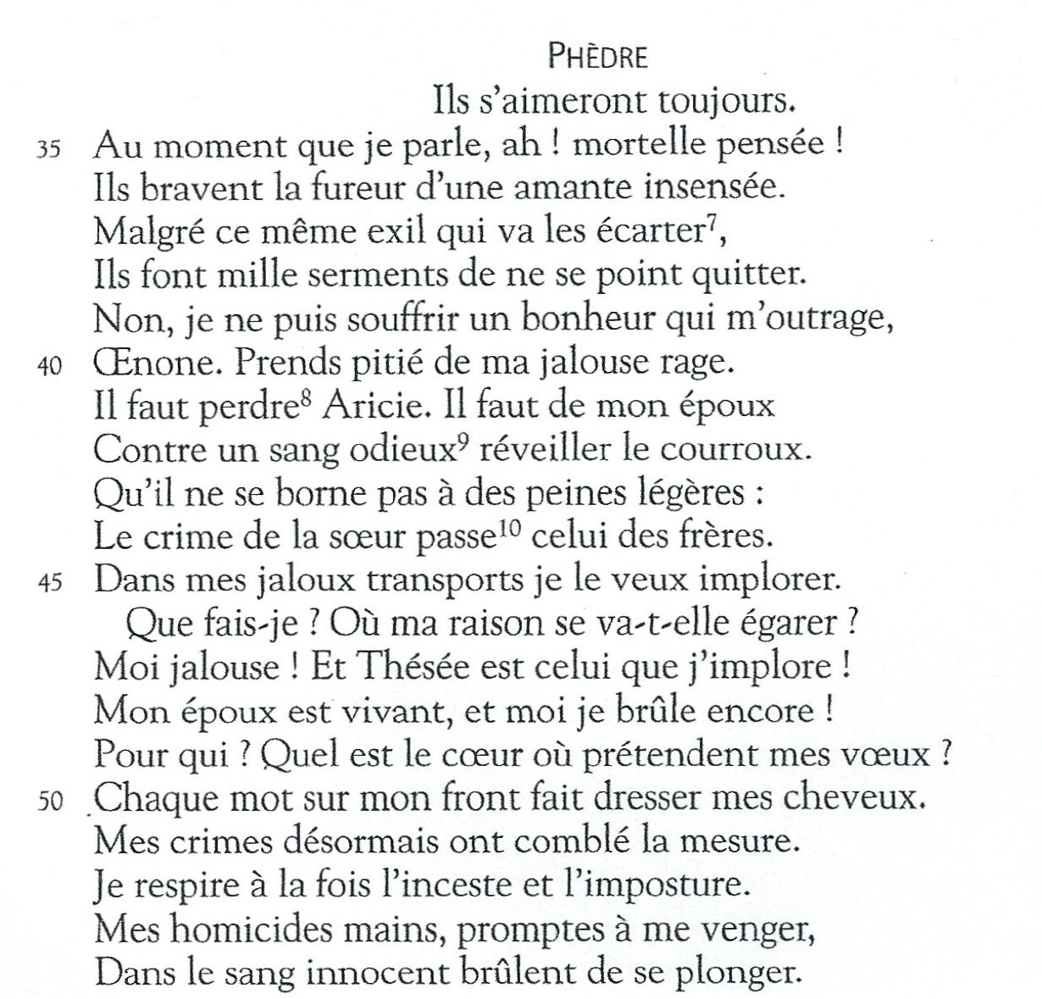
2) Quels sont les crimes dont Phèdre s’accuse ?
3) Es-tu d’accord avec ce commentaire de Gide :

« Ce qu’elle regrette ce n’est point tant sa passion funeste que de ne l’avoir pas assouvie ; et rien ne mériterait mieux d’indigner les âmes pieuses [...]. Oreste parlait déjà dans le même sens du « fruit du crime » (Andromaque, v. 778). Car s’il est dur de se sentir damné comme le sont et sentent qu’ils le sont ces douloureux prédestinés, pour eux il est dur surtout de l’être sans avoir pu goûter au crime, sans l’avoir savouré qu’en pensée [...]. Sans doute Racine est pieux ; mais son génie dramatique est impie. » (Interviews imaginaires)

Quelles répliques l’amènent à penser ainsi ?

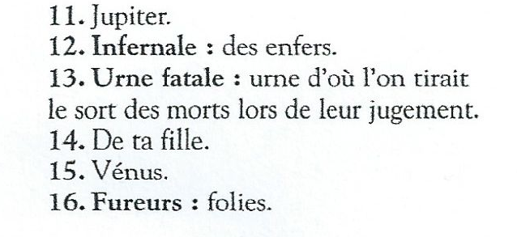
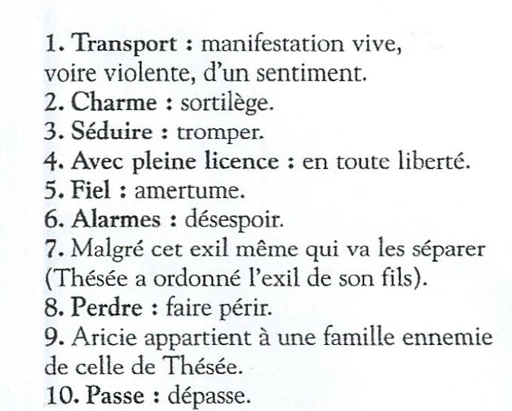
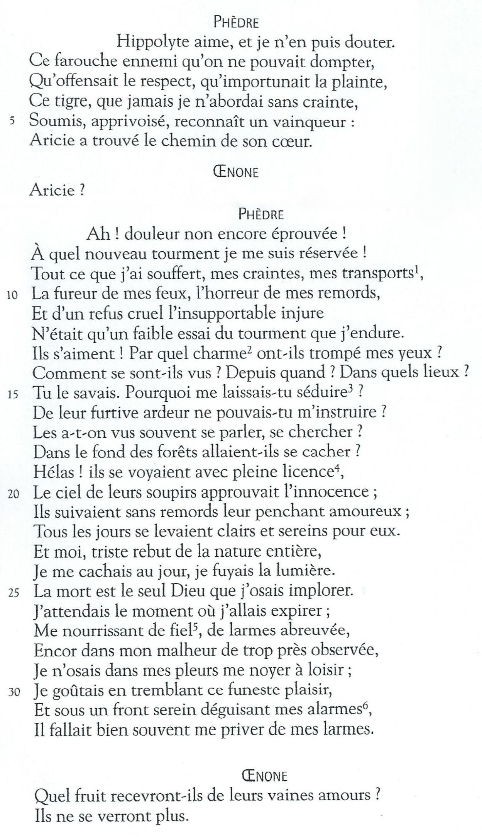
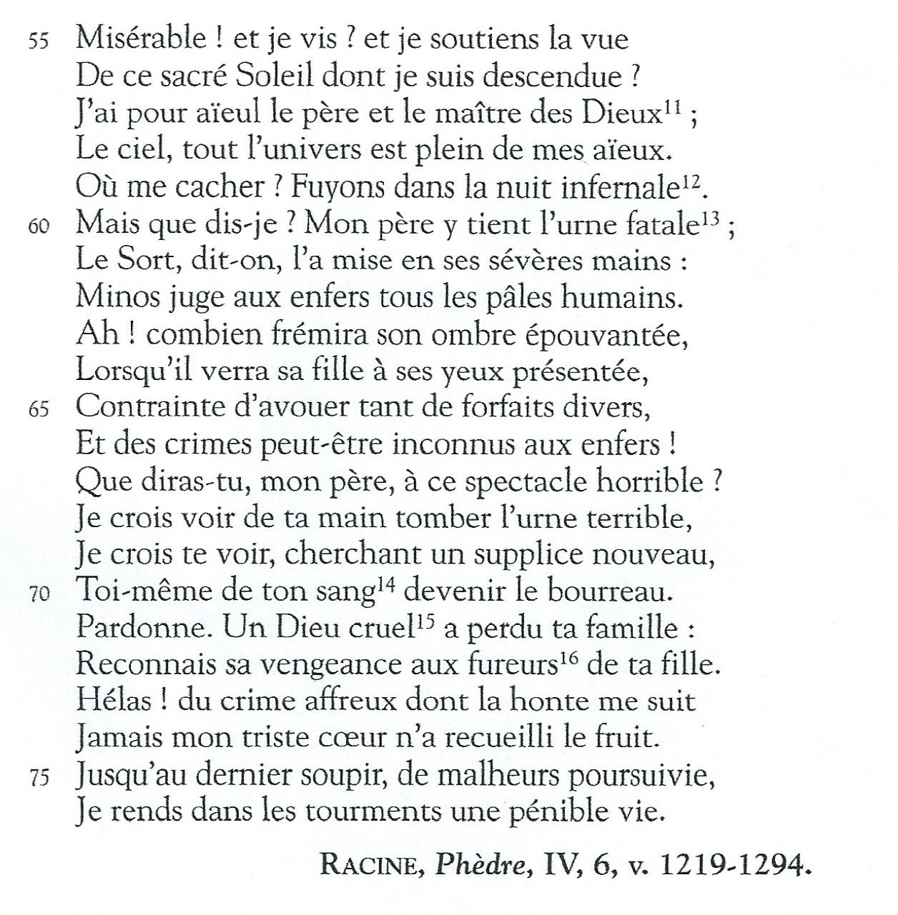
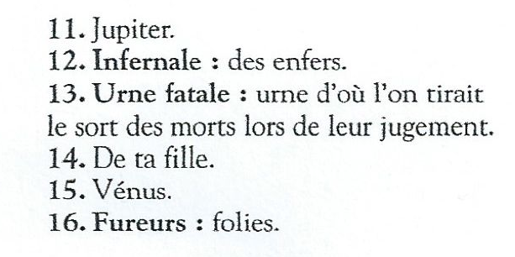
Phèdre : Analyse de l’extrait 1

1) En observant le passage de la première à la deuxième tirade de Phèdre, identifie ce qui provoque finalement son aveu.

Hippolyte manifeste son désir de partir. Il semble ne pas vouloir en entendre davantage, ce qui irrite Phèdre qui ne veut pas le laisser s’en aller sans avoir levé le doute sur ses sentiments à son égard.

2) Analyse les stratégies mises en œuvre par Hippolyte pour empêcher Phèdre de se déclarer.

Il lui rappelle sa position de belle-mère accusant ainsi ses sentiments d’être incestueux.
Avant qu’elle n’aille plus loin dans sa déclaration il tente de partir, s’excusant d’avoir probablement mal interprété son discours et prenant pour prétexte à son départ l’intention d’aller cacher sa honte.

3) À travers les champs lexicaux utilisés, compare le ton des deux tirades de Phèdre.

Dans la première tirade de Phèdre, on retrouve le champ lexical de l’amour : je languis (v. 4), je brûle (v. 4), je l’aime (v. 5), adorateur (v. 6), la couche (v. 7), charmant (v. 9), jeune (v. 9), cœurs (v. 9), l’amour (v. 24), tête charmante (v. 27), amante (v. 28).

Dans la seconde tirade de Phèdre, on retrouve le champ lexical de la haine : cruel (v. 41), fureur (v. 42), poison (v. 46), vengeances (v. 47), m’abhorre (v. 48), détestes (v. 48), fatal (v. 50), cruelle (v. 51), faible (v. 52), odieuse, inhumaine (v. 55), haine (v. 56), inutiles (v. 57), haïssais (v. 57), malheurs (v. 59), séché, feux, larmes (v. 60), haïr (v. 66), faibles (v. 67), venge-toi, punis-moi, odieux (v. 69), monstre, irrite (v. 71), monstre affreux (v. 73), frappe, indigne (v. 77), haine (v. 78), vil (v. 79).

Le ton de la première tirade est donc beaucoup plus caressant, mielleux, on perçoit que Phèdre tente de séduire Hippolyte en le flattant à travers l’image de son père jeune.
L’aveu de Phèdre dans cette première tirade est d’ailleurs un chef d’œuvre d’habilité et de perfidie : la confusion entre Hippolyte et Thésée (par le jeu des pronoms), entre Ariane et elle-même lui permet une expression de plus en plus directe de son amour coupable.
Tandis que dans la seconde tirade, elle est beaucoup plus passionnée ou plutôt désespérée, les thèmes de la vengeance, de la haine mais aussi de la honte transparaissent à travers cet extrait. Cette haine, elle ne la ressent pas envers Hippolyte mais envers cet amour coupable qu’elle nourrit pour lui. Alors que dans la première tirade elle se donnait le rôle de l’amante (Ariane), elle se considère comme un monstre dans la deuxième tirade, un monstre indigne de vivre qu’elle implore de tuer.

4) Pourquoi ce changement ? Que s’est-il passé entre les deux tirades ?

Phèdre subit un brutal retour à la réalité après un épisode dans lequel tout était idéalisé. Elle est ramenée de son doux rêve d’amour pour comprendre qu’Hippolyte ne l’aime pas (il ne semble en effet ne pas partager ses sentiments puisqu’il tente d’empêcher son aveu, de s’enfuir face à cette déclaration qu’il pressent) et se rappeler à quel point son amour est incestueux et honteux. Elle se déteste (“je m’abhorre encore plus que tu ne me détestes” v. 48).

4) Observe le rôle qu’occupent les dieux dans le destin de Phèdre.

“Objet infortuné des vengeances célestes” (v. 47)

“ces Dieux qui dans mon flanc ont allumé le feu fatal à tout mon sang,
Ces dieux qui se sont fait une gloire cruelle
De séduire le cœur d’une faible mortelle” (v. 49-52)

Elle accuse les dieux d’avoir fait naître en elle cet amour incestueux. Il est donc question ici de fatalité, une fatalité cruelle, c’est la faute des dieux si elle aime Hippolyte.
Les héros de Racine sont souvent victimes d’une malédiction divine (ici la malédiction c’est cet amour), qui rappelle sa conception janséniste (l’homme est marqué par le péché originel, il naît corrompu).
Le Songe d’une nuit d’été
de William Shakespeare

Résumé de l’œuvre

L'histoire commence à Athènes, où le mariage du roi Thésée et d'Hippolyte, la reine des Amazones, sera bientôt célébré. Entre-temps, Thésée reçoit la visite d’Égée qui se plaint que sa fille, Hermia, refuse l’époux qu’il lui est destiné, Démétrius. Celle-ci prétend vouloir épouser Lysandre dont elle est follement amoureuse. Si elle refuse d’obéir à son père, elle sera exécutée, selon la loi athénienne, ou devra vivre recluse le restant de ses jours. Thésée lui laisse jusqu’au mariage pour décider.
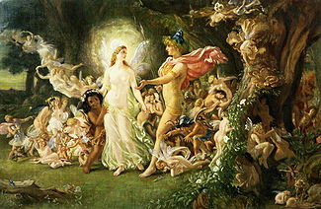
Lysandre et Hermia conviennent alors de s’enfuir d’Athènes durant la nuit, et se donnent rendez-vous dans la forêt. Hélène, la meilleure amie d’Hermia est désespérément amoureuse de Démétrius, qui ne partage pas son amour, lui préférant Hermia. Pour gagner ses bonnes grâces, Hélène lui raconte le plan d’Hermia et de Lysandre de quitter la ville. La nuit tombée, le couple se retrouve dans les bois, mais ils sont bientôt rejoints par Démétrius, qui veut faire échouer leur plan, et Hélène, qui le suit par amour. Parallèlement, une troupe d’artisans projette de répéter une pièce pour le mariage royal dans la forêt le même soir. Dans les bois enchantés, Obéron (le roi des elfes), suite à une dispute, décide de jouer un mauvais tour à Titania, la reine des fées. On devine que tout ce monde va se retrouver dans la forêt cette nuit-là, et qui sait ce qui arrivera…

William Shakespeare (1564-1616)

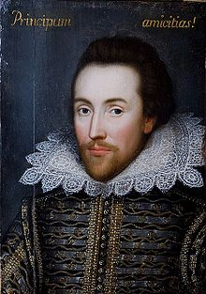
Considéré comme le plus grand dramaturge de la culture anglo-saxonne, William Shakespeare est issu de la bourgeoisie de Stratford-upon-Avon en Angleterre, une situation confortable qui lui permet d'étudier pendant quelques années avant un mariage précipité. On le suppose établi à Londres en 1588 - cette période de sa vie demeure mystérieuse pour les historiens qui retrouvent sa trace en 1592, citée dans des chroniques théâtrales. Son premier mécène est le comte de Southampton à qui il dédie ses Sonnets en 1609. Contemporain et collaborateur occasionnel de Christopher Marlowe et de Ben Jonson, l'écrivain joue ses propres pièces à la cour d'Elisabeth Ière et de Jacques Ier. Il acquiert un peu plus d'indépendance en devenant actionnaire du théâtre du Globe et du Blackfriars en 1608. Quatre ans plus tard, le poète met fin à sa carrière et rentre à Stratford.

Auteur d'une œuvre unique et intemporelle, il s'attache à décrire les jeux du pouvoir et les passions humaines, mêlant joie et douleur avec « une poésie illimitée », selon les termes de Victor Hugo. Surtout connu pour ses tragédies (Roméo et Juliette (1595), Hamlet (1603), Le Roi Lear (1604) ou Macbeth (1606)), Shakespeare déploie ses talents dans de nombreux registres comme la comédie (Beaucoup de bruit pour rien, Le Marchand de Venise, Les Deux gentilshommes de Vérone, Comme il vous plaira, La Nuit des rois) et le drame historique (Richard III, Henri V, Henri VI). La virtuosité stylistique et la richesse de ses intrigues font de l'œuvre de William Shakespeare un monument de la littérature qui ne cesse d'inspirer les écrivains et les artistes d'hier et d'aujourd'hui (les nombreux films autour de sa vie et de son œuvre en témoignent comme Shakespeare in Love de John Madden, West Side Story inspiré de Roméo et Juliette, Macbeth d’Orson Welles, ou encore Roméo + Juliette de Baz
Luhrmann avec Leonardo Di Caprio).

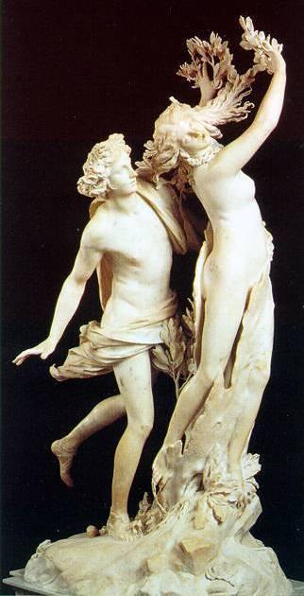
Voici diverses œuvres baroques. Sachant cela, qu’est-ce qui pourrait selon toi caractériser le mouvement ? Quels sont les thèmes et les caractéristiques de formes que tu discernes à travers ces représentations ?

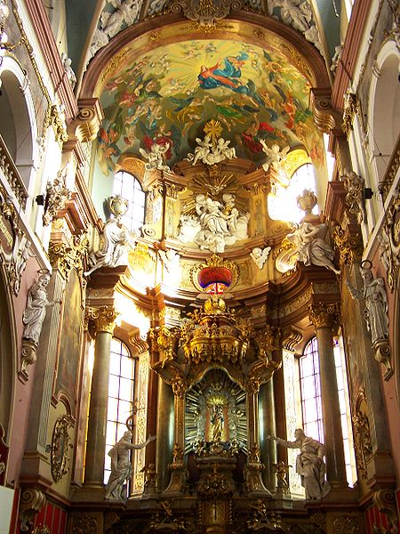

Statue de Apollon et Daphné de Bernini (XVIIe s.)
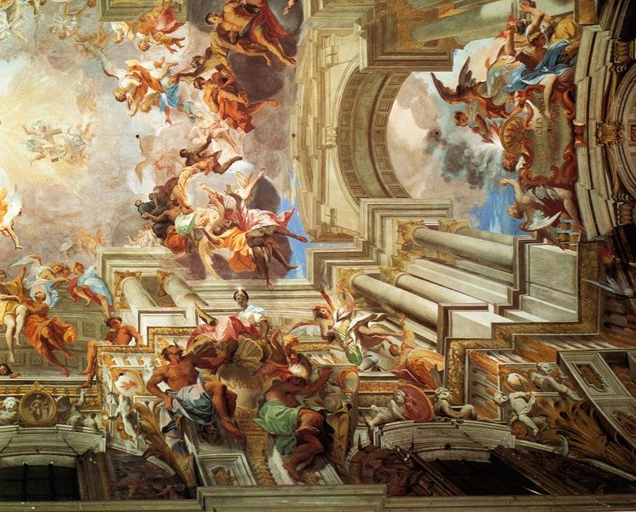

Plafond du palais Barberini à Rome église de l'Ascension de la Vierge à Kłodzko (Pologne)

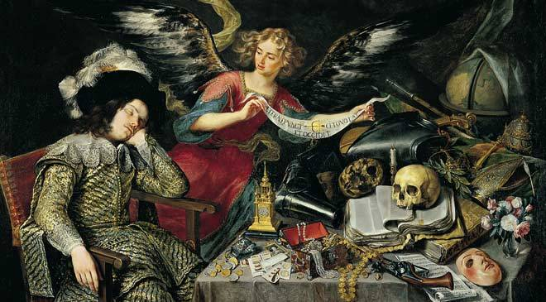
Le rêve du chevalier (milieu du XVIIe s.) de Pereda
Le théâtre baroque

Le mot baroque ne s’applique pas, au XVIe siècle, à la littérature. A partir du sens étymologique de barroco (en portugais) qui signifie « perle irrégulière » (présentant donc plusieurs facettes), il a d’abord été employé pour un style décoratif en architecture, puis s’est étendu à tous les arts. Le baroque désigne actuellement, de manière assez vague, une période (1580-1650) et un style, regroupant des œuvres très diverses du XVIe et du XVIIe siècle qu’on oppose aux œuvres dites « classiques ». On peut cependant dégager quelques formes et quelques thèmes dominants de ce mouvement européen.

Contrairement au théâtre classique, le théâtre baroque préfère l’émotion, la perception à l’analyse intellectuelle. C’est un théâtre beaucoup moins codifié, où l’illusion prend le pas sur la vraisemblance et où l’on préfère une intrigue complexe à une unité d’action.
Les thèmes de la mort et de la métamorphose sont récurrents dans ce théâtre qui n’a pas peur d’exposer la violence et d’avoir recours à de nombreux jeux d’illusion.

Comme le font les vanités en peinture, les évocations de la mort peuvent rappeler l’écoulement du temps, la brièveté de la vie, l’irrémédiable fin.

Le motif de la métamorphose incarne à la fois l’illusion et le mouvement, deux caractéristiques essentielles du courant baroque. Elle traduit une fascination pour l’état intermédiaire, le moment insaisissable où l’objet glisse d’une forme à l’autre, dans une transformation où vérité et apparence se confondent. Le songe incarne, lui, l’état intermédiaire de la conscience entre rêve et réalité.

Le Songe, une pièce baroque à plus d’un titre

Le Songe d’une nuit d’été de William Shakespeare, présente nombres de ces caractéristiques baroques évoquées plus haut, bien qu’on y retrouve aussi dans une certaine mesure un clin d’œil à l’Antiquité par le cadre spatio-temporel et les héros qu’elle présente, ainsi que par l’évocation de l’histoire de Pyrame et Thisbé.

Cette pièce présente en effet plusieurs facettes, elle mélange aussi bien les registres (tragique et comique) que la nature de ses personnages (nobles, artisans, fées). Par la superposition des diverses histoires qui se croisent, l’intrigue de la pièce se présente comme complexe. L’illusion est au cœur du récit, aussi bien par le thème de la métamorphose qui ponctue toute la pièce, que par le procédé de mise en abyme (“le théâtre dans le théâtre”), ou encore le titre même de la pièce qui fait référence au songe. L’univers de la pièce, loin d’être réaliste, regorge de merveilleux (fées, elfes et potions magiques sont au rendez-vous). Enfin, si le thème de la mort est peu présent (les seuls personnages à mourir sont finalement Pyrame et Thisbé…), on retrouve une référence à l’éphémère et à l’instabilité non pas de la vie mais du sentiment amoureux.

Lis d’abord attentivement les questions avant de te lancer dans la lecture des extraits.
- Quel motif baroque retrouve-t-on dans chacun de ces extraits ?
- Repère comment ce motif est traité en étudiant le vocabulaire utilisé.
- Dans chacun des extraits le motif se joue sur un plan différent. Lequel ?

Extrait 1 : Le Songe d’une nuit d’été, II, 1 LA FEE.
Ou je me trompe bien sur votre tournure et vos façons, ou vous êtes un esprit fripon, malin, qu’on appelle Robin Bon-Diable. N’est-ce pas vous qui effrayez les jeunes filles de village, qui écrémez le lait, et quelquefois tournez le moulin à bras ? N’est-ce pas vous qui tourmentez la ménagère fatiguée de battre le beurre en vain, et qui empêchez le levain de la boisson de fermenter ? N’est-ce pas vous qui égarez les voyageurs dans la nuit, et riez de leur peine ? Mais ceux qui vous appellent Hobgoblin, aimable Puck, vous faites à ceux-là leur ouvrage, et leur portez bonne chance. Dites, n’est-ce pas vous ?

PUCK.
Vous devinez juste : je suis ce joyeux esprit errant de là-haut ; je fais rire Oberon par mes tours, lorsque, en imitant les hennissements d’une jeune cavale, je trompe un cheval gras et nourri de fèves. Quelquefois je me tapis dans la tasse d’une commère, sous la forme d’une pomme cuite ; et lorsqu’elle vient à boire, je saute contre ses lèvres, et répand sa bière sur son sein flétri ; la plus vénérable tante, en contant la plus triste histoire, me prend quelquefois pour un tabouret à trois pieds : soudain, je me glisse sous elle ; elle tombe à terre, elle crie : tailleur, et la voilà prise d’une toux convulsive; alors toute l’assemblée se tient les côtes, éclate de rire, redouble de joie, éternue et jure que jamais on n’a passé là d’heure plus joyeuse. Mais, place, belle fée ; voici Oberon.

Extrait 2 : Le Songe d’une nuit d’été, II, 1 TITANIA
Ce sont là des inventions de la jalousie. Jamais, depuis le solstice de l’été, nous ne nous sommes rencontrés sur les collines, dans les vallées, dans les forêts, dans les prairies, auprès des claires fontaines, ou des ruisseaux bordés de joncs, ou sur les plages de la mer, pour danser nos rondes au sifflement des vents, que tu n’aies troublé nos jeux de tes clameurs. Aussi les vents, qui nous faisaient entendre en vain leur murmure, comme pour se venger, ont pompé de la mer des vapeurs contagieuses, qui, venant à tomber sur les campagnes, ont tellement enflé d’orgueil de misérables rivières qu’elles ont surmonté leurs bords. Le bœuf a donc porté le joug en vain : le laboureur a perdu ses sueurs, et le blé vert s’est gâté avant que le duvet eût revêtu le jeune épi. Les parcs sont restés vides au milieu de la plaine submergée, et les corbeaux s’engraissent de la mortalité des troupeaux : les jeux de merelles sont comblés de fange, et les jolis labyrinthes serpentant sur la folâtre verdure ne peuvent plus se distinguer parce qu’on ne les fréquente plus. Les mortels de l’espèce humaine sont sevrés de leurs fêtes d’hiver ; il n’y a plus de chants, plus d’hymnes, plus de noëls qui égayent les longues nuits. – Aussi la lune, cette souveraine des flots, pâle de courroux, inonde l’air d’humides vapeurs, qui font pleuvoir les maladies catarrhales : et, au milieu de ce trouble des éléments, nous voyons les saisons changer ; les frimas, à la blanche chevelure, tomber sur le tendre sein de la rose vermeille ; le vieux hiver étale, comme par dérision, autour de son menton et de sa tête glacée, une guirlande de tendres boutons de fleurs. Le printemps, l’été, le fertile automne, l’hiver chagrin, échangent leur livrée ordinaire ; et le monde étonné ne peut plus les distinguer par leurs productions. Toute cette série de maux provient de nos débats et de nos dissensions ; c’est nous qui en sommes les auteurs et la source.
Analyse d’extraits

Extrait 3 : Le Songe d’une nuit d’été, II, 1 OBÉRON
Cette fois-là même, je vis, (mais tu ne pus le voir,) je vis voler, entre la froide lune et la terre, Cupidon tout armé : il visa une belle vestale, trônant à l’Occident, et décocha de son arc une flèche d’amour assez violente pour percer cent mille cœurs. Mais je pus voir le trait enflammé du jeune Cupidon s’éteindre dans les chastes rayons de la lune humide, et l’impériale prêtresse passa, pure d’amour, dans sa virginale rêverie. Je remarquai pourtant où le trait de Cupidon tomba : il tomba sur une petite fleur d’Occident, autrefois blanche comme le lait, aujourd’hui empourprée par sa blessure, que les jeunes filles appellent Pensée d’amour. Va me chercher cette fleur ; je t’en ai montré une fois la feuille. Son suc, étendu sur des paupières endormies, peut rendre une personne, femme ou homme, amoureuse folle de la première créature vivante qui lui apparaît. Va me chercher cette plante : et sois de retour avant que Léviathan ait pu nager une lieue.

Extrait 4 : Le Songe d’une nuit d’été, IV, 1 DÉMÉTRIUS
Monseigneur, la belle Héléna m’a révélé leur évasion, le dessein qui les amenait dans ce bois ; et par fureur je les y ai suivis, la belle Héléna me suivant par amour. Mais, mon bon seigneur, je ne sais par quel pouvoir, (un pouvoir supérieur, à coup sûr) mon amour pour Hermia s’est fondu comme la neige. Ce n’est plus pour moi maintenant que le souvenir d’un vain hochet dont je raffolais dans mon enfance ; et maintenant toute ma foi, toute la vertu de mon cœur, l’unique objet, l’unique joie de mes yeux, c’est Héléna. C’est à elle, seigneur, que j’étais fiancé avant de voir Hermia. Elle me répugnait comme la nourriture à un malade : mais, avec la santé, j’ai repris mon goût naturel. Maintenant je la désire, je l’aime, j’aspire à elle, et je lui serai fidèle à jamais.

La mise en abyme

Dans Le Songe d’une nuit d’été, Shakespeare utilise le procédé de la mise en abyme.
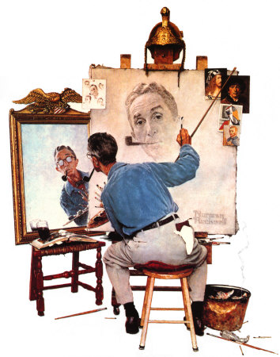
Observe comment ce procédé s’applique en peinture et essaie de le définir. Quel élément correspond le mieux à ce procédé dans la pièce ?

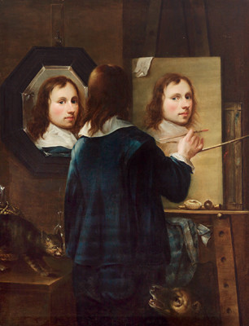

Autoportrait au miroir (1646) de Johannes Gumpp
Triple autoportrait (1960) de Norman Rockwell

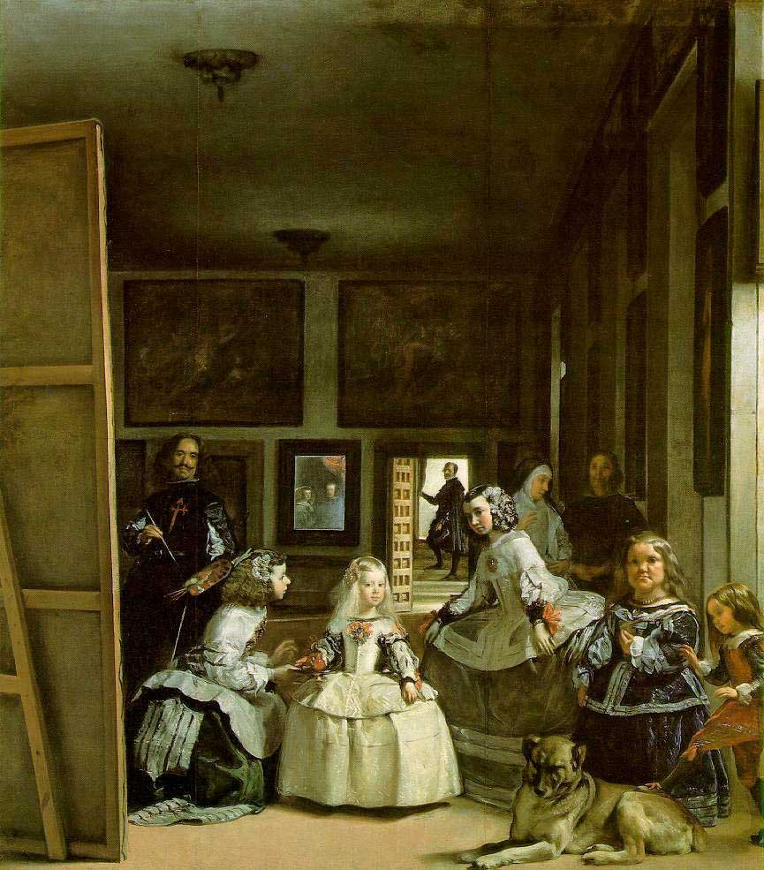

Les ménines (1656) de Velasquez
Analyse d’extrait

Quel effet produit la mise en abyme dans cet extrait ?

Pourquoi penses-tu que Shakespeare a choisi ce procédé ?

